暑期“三下乡”大学生志愿服务社会实践活动
简 报
（第2期）
2013年级暑期社会实践项目办编 二〇一五年七月九日

【实践要闻】医院实践行—KD015
地点：江苏省宜兴疾控中心
时间：2015年7月9日
2015年7月9日，为响应“三下乡”暑期社会实践活动号召，宜兴实践团队全体队员于宜兴市疾病预防控制中心展开首天的实践活动。
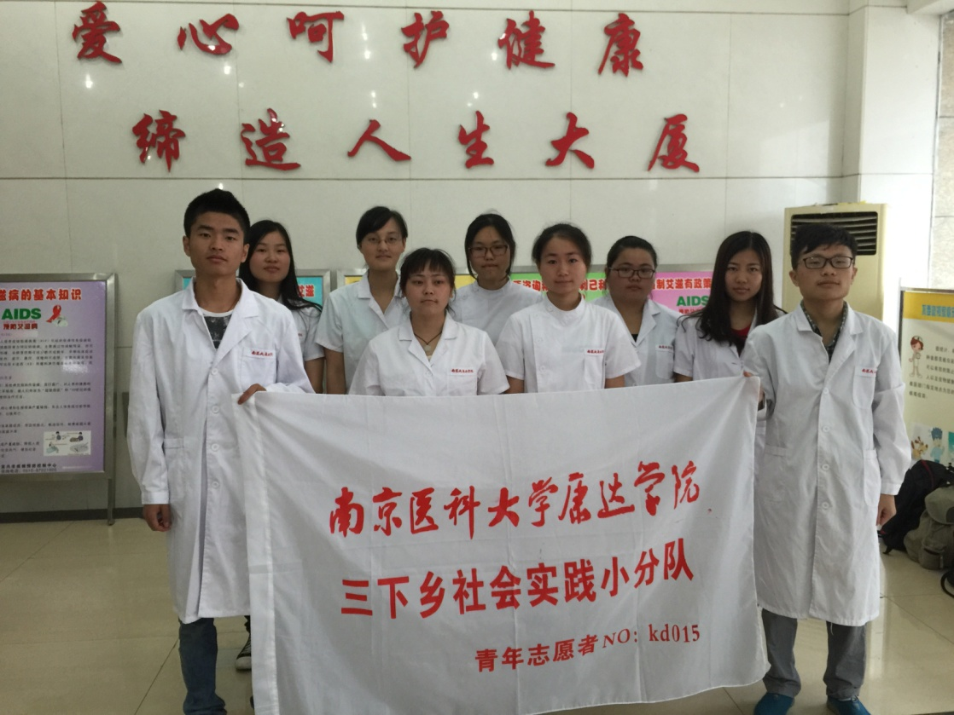
第一天实践，主要是对疾控中心进行认识和了解，了解其服务对象、服务时间和服务方针。
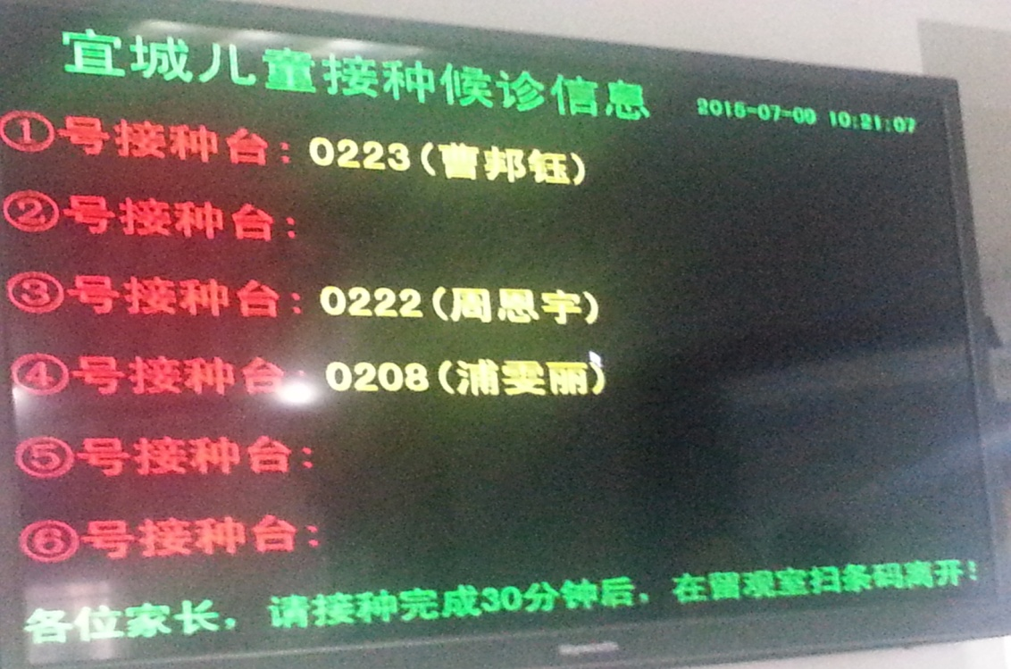
其次，即对我们要进行的服务工作进行落实与培训，以期能够顺利完成实践活动。这里有生化室、临床检验中心、预防接种等服务处。同时，随处可见宣传医学知识和预防疾病的展示牌，以及医护人员为来检人员忙碌的身影。

--2015年7月9日整理发稿 通讯员：胡迪
【团队风采】爱心服务之旅—KD070
地点：江苏省扬州市江都区
时间：2015年7月9日
经过前一天对医院的了解，早上8点小伙伴们全部在医院门口集合。到达各个岗位后，发现带教老师已经在等候，队员们也迅速换好衣服，投入服务之中。
早晨，是住院部的护士最忙碌的时候。护理系的两名同学跟随带教老师，先了解护士每早在交接班时要汇报所管病人夜里的情况，比如夜里的出入量，有没有特殊情况。夜间是否有新入院病人，是否有病人夜里有突发情况，是否有妊娠的病人。这些都要和医生汇报，特别是对于病危患者和妊娠的妇女应该在交接报告上用红笔标注。之后跟随护士去病房，有位老奶奶耳朵不是很好，护士很耐心的讲解和询问，结束后老奶奶开心的笑了。这也让我们两位小队员知道护士不仅需要扎实的专业知识还需要耐心和爱心。
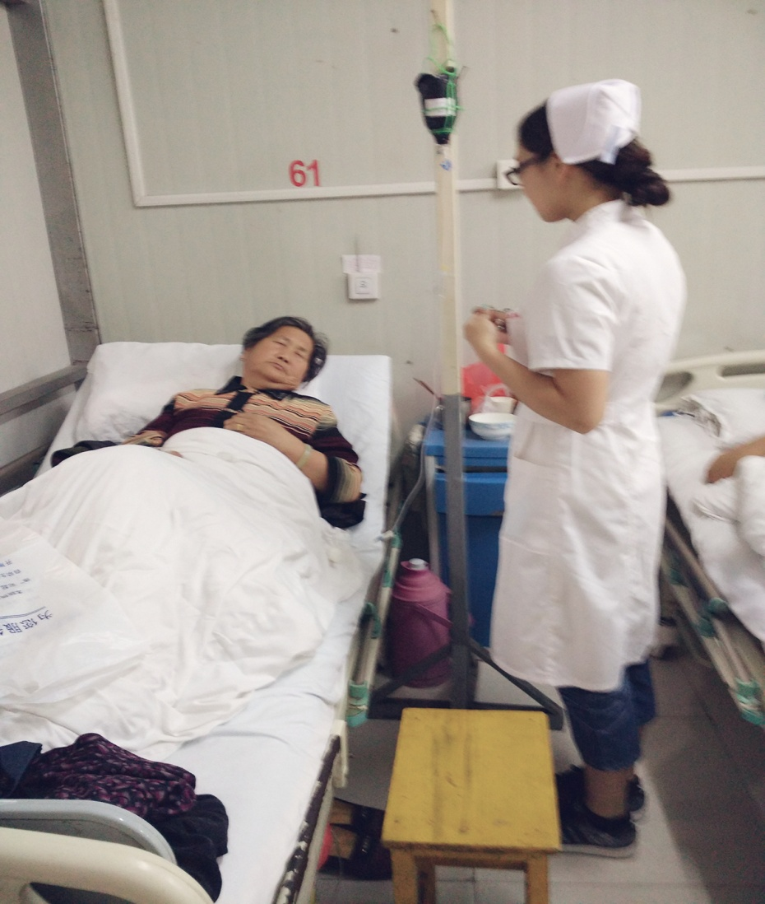
上图为护士在询问老奶奶病情
在西药房的队员帮助药师们分类药物。虽然专业知识在学校学的很多，或者之前我们认为分药是一种很简单的事情。然而开始的时候，队员们对于阿司匹林是放在哪里还是犯了愁，带教老师看出了我们的为难，来告诉我们阿司匹林属于抗病毒类药物而不是抗生素类药物，青霉素属于抗生素类药物，otc是属于非处方药比如健胃消食片，处方药是rx比如有些带有麻醉成分的药，这些都必须要医生的处方才可以拿药，没有处方不可以给药。队员们这才明白，原以为很简单的事情其实有这么多讲究。
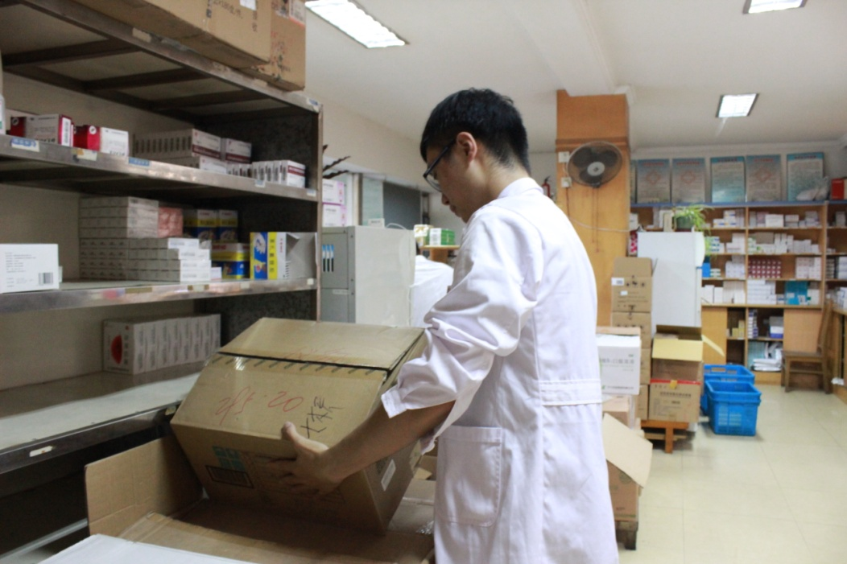
上图为队员在西药房分类药物
正式的第一天，有点磕磕碰碰，希望会越来越好。

--2013年7月9日整理发稿 通讯员：赵念

【爱心宣传】社会环保行—KD069
地点：江苏省高邮市鼓楼区
时间：2015年7月9日
7月9日，我们又参观了高邮鼓楼。我们首先带领队员游览了鼓楼，向鼓楼的管理人员了解环境及安全问题，并对保护文明古迹这一问题进行宣传，捡拾鼓楼内的垃圾。
鼓楼，它是一座三重檐十字脊结构的楼，为盂城驿形象建筑物，它的功能为值更报时，站岗瞭望，报捷庆典。
在这里我们看到了由潘谷西先生题写的“鼓楼”匾额，同时底层墙面还嵌有“捐款纪念碑”。
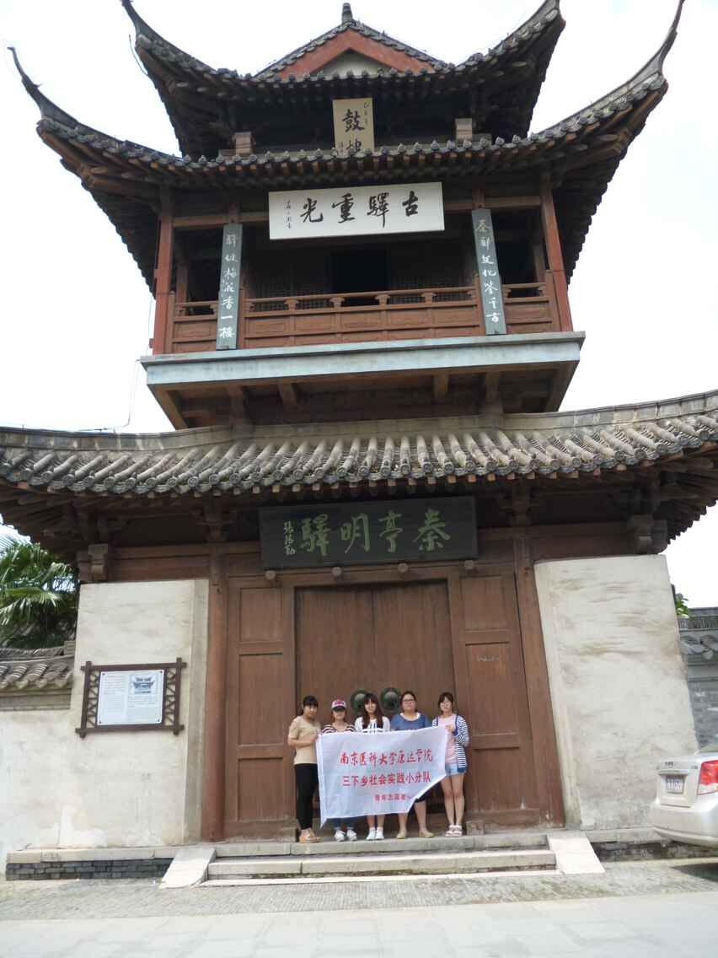

但是环境问题同样值得我们注意，和之前一样，我们对这一方面的问题进行了宣传，并帮助管理人员清理垃圾。
此次活动让我们明白，好的环境需要大家的共同维护。

--2013年7月9日整理发稿 通讯员：印天天

审 稿： 邢 娜 葛余峰
文字编辑： 陈 晨 孟 淼

